Educación para el trabajo

“Prototipamos la idea-solución seleccionada”

**(SEMANA 15)**

¡Hola! Te saluda Sebastián, hoy iniciamos con la **Actividad 4** de la **Experiencia de Aprendizaje 4**, seguiremos con el objetivo de crear alguna solución que promueva la cultura en la artesanía de nuestra comunidad.

**En la actividad anterior:**

* Ideamos soluciones en la fase ‘Idear’, al problema encontrado, usando la técnica scamper.

**En esta actividad:**

Prototiparemos la idea-solución ganadora de la clase anterior, trabajaremos la fase ‘***Prototipar’***.

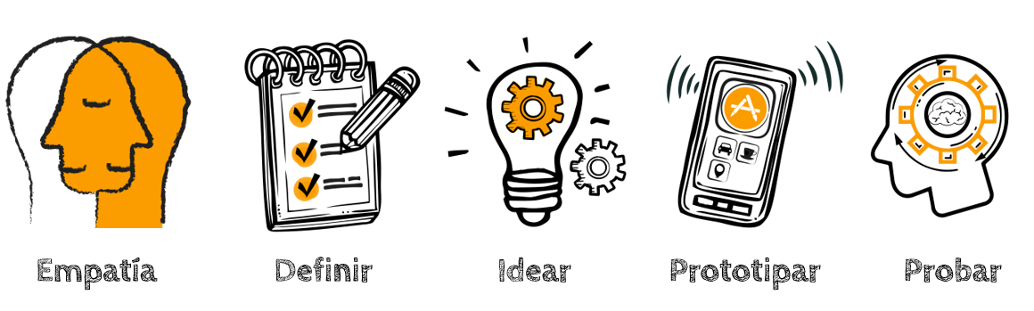

Nos informamos: Fase “Prototipar”

Hemos llegado a la fase Prototipar. Como sabemos, el prototipo no es el producto final, sino una **representación** que se elabora con la finalidad de irse **mejorando** a partir de los **consejos** que puedan dar personas que conozcan al respecto.

Ahora, vamos a elaborar el prototipo. Por ejemplo, si Francisco, del departamento de Ica, estudiante del cuarto grado del nivel secundaria, de Ebanistería, seleccionó como idea ganadora “crear una porta servilletas de madera que transmita la forma del monito de las líneas de Nazca”, entonces, uno de sus prototipos iniciales será elaborar los bocetos de su propuesta. A continuación, te brindamos algunas recomendaciones para la representación visual a través de bocetos.

Para asegurar que lo que estamos elaborando es un boceto, debemos tener en cuenta las siguientes características claves:

* Se realiza a mano alzada
* Se emplea solamente lápiz (no pincel, colores, etc.)
* El boceto tiene proporción, pero no se indican las medidas
* Para “bocetear” no se debe utilizar instrumentos de dibujo (regla, compás, etc.)
* Ahora, mostramos un boceto de un cisne, según las consideraciones brindadas.

(Como puedes ver, vamos a elaborar un boceto, supongamos que tu idea ganadora fue diseñar cartucheras, pero en este caso, lo haremos mediante el boceto, aquí te explico como se realiza)

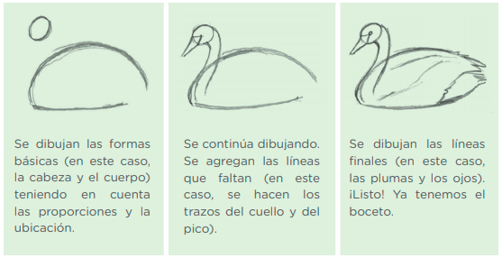

¡Creamos!

Construimos la idea solución en la realidad. Llegó el momento de construir el prototipo de la idea solución orientado a crear artesanías innovadoras que promuevan la cultura de nuestra comunidad. El prototipo nos servirá de base para dialogar y probar con nuestras/os usuarias/os la solución que proponemos. Presentaremos la evidencia de nuestro prototipo con ayuda de la tableta o el celular, y le tomaremos una fotografía.

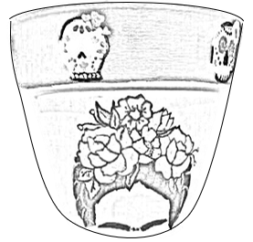(A modo de ejemplo, en mi caso estaba trabajando con un artesano que produce macetas, y para innovar, mi idea era que decore sus macetas con figuras llamativas, mi boceto podría ser algo como el que puedes ver):

La imagen no es mía xD es sólo referencial :3

**Luego de haber recibido recomendaciones y haberlas incorporado, ya tendrás el prototipo para evaluar. Represéntalo también con un dibujo o tómale una fotografía, y colócalo en el siguiente espacio:**

(Para hacer un prototipo final, debes pedir la opinión o sugerencias de otra persona, según eso mejoras tu dibujito y lo colocas aquí uwu)

Con eso ya habríamos terminado, ahora vamos con la autoevaluación.

Evaluamos nuestros avances

**Competencia**: Gestiona proyectos de emprendimiento económico o social.

|  |  |  |  |
| --- | --- | --- | --- |
| Criterios de evaluación | Lo logré | Estoy en proceso | ¿Qué puedo hacer para mejorar? |
| Apliqué habilidades técnicas al elaborar el prototipo de la idea solución de una artesanía innovadora. |  |  |  |

Espero que este documento te haya resultado útil :’3 ¡Nos vemos la próxima semana con la última actividad para esta experiencia N°4, osi!

Si te ayudo con estas guías, y te agrada la forma en que te ayudo, puedes agradecerme siguiéndome en mis redes:

<https://www.youtube.com/channel/UC5mNe7XZoqhQbbObpblpSZg>

<https://www.facebook.com/sebastian.durand.acosta.5891/>

***Sebastián Durand***

Educación para el trabajo

“Evaluamos el prototipo de la artesanía innovadora”

**(SEMANA 16)**

¡Hola! Te saluda Sebastián, hoy terminamos con la **Actividad 5** de la **Experiencia de Aprendizaje 4**, seguiremos con el objetivo de crear alguna solución que promueva la cultura en la artesanía de nuestra comunidad.

**En la actividad anterior:**

* Prototipamos la idea-solución ganadora, trabajamos la fase ‘***Prototipar’***.

**En esta actividad:**

Evaluaremos nuestro prototipo, iniciamos la última fase: ‘***Evaluar’*** o ‘***Probar’***. Esta vez emplearemos la técnica denominada “test del usuario”



Nos informamos: Fase “Evaluar”

**Ten en cuenta los siguientes consejos al aplicar la técnica del *“test del usuario”***

Para evaluar nuestro prototipo, aplicaremos la técnica **“Test de usuario”**. Esta técnica se basa en la observación y el análisis sobre cómo un grupo de usuarias/os interactúa con nuestro prototipo, mientras preparamos unas preguntas específicas para ellas/ellos, cuyas respuestas nos entregarán al término de la evaluación. Esto nos ayudará a validar nuestra propuesta con su colaboración. Si bien esta técnica es utilizada para someter prototipos funcionales a una prueba de uso con las/los usuarias/os, en este caso, la aplicaremos para evaluar el prototipo inicial (boceto).

Tomemos en cuenta que…

Convoquemos a quienes consideremos las/los posibles usuarias/os, para que evalúen el prototipo. Entreguémoslo y permitamos que lo observen y lo interpreten. Posteriormente, escuchemos todo lo que tengan que decir al respecto.

En el siguiente cuadro, se puede apreciar el test con algunas tareas sugeridas para las/los usuarias/os en el momento de la evaluación del prototipo. Además, un conjunto de preguntas para que respondan al finalizar la evaluación.

|  |  |  |  |  |  |  |
| --- | --- | --- | --- | --- | --- | --- |
| **Datos de las/los usuarias/os** | **Tareas (posibles)** | **¿Cumplió la tarea? Sí/No** | **¿Qué le gustó?** | **¿Qué no le gustó?** | **¿Qué le sorprendió?** | **¿Qué le falta?** |
| * Nombres y edad. * Qué las/los relaciona con el prototipo elaborado. | Revisar la forma del prototipo |  |  |  |  |  |
| Revisar la función del prototipo |  |  |  |  |  |
| ¿Transmite la cultura de la comunidad? |  |  |  |  |  |
| ¿La artesanía es novedosa u original? |  |  |  |  |  |

(Este cuadro es un ejemplo de como puedes corregir tu prototipo con la ayuda de tus familiares que vas a entrevistar)

¡Creamos!

**Aplicamos el “Test de usuario**”. ¡Muy bien! Es momento de evaluar nuestro prototipo con la participación de las/los usuarias/os. También, pueden ser las personas conocedoras de artesanías. De no ser posible contar con ellas/ellos (considerando el contexto de pandemia), podemos pedir que nuestros familiares colaboren con la evaluación. Sigamos las indicaciones brindadas líneas arriba.

|  |  |  |  |  |  |  |
| --- | --- | --- | --- | --- | --- | --- |
| **Datos de las/los usuarias/os** | **Tareas (posibles)** | **¿Cumplió la tarea? Sí/No** | **¿Qué le gustó?** | **¿Qué no le gustó?** | **¿Qué le sorprendió?** | **¿Qué le falta?** |
| * Nombres y edad. * Qué las/los relaciona con el prototipo elaborado. | Revisar la forma del prototipo |  |  |  |  |  |
| Revisar la función del prototipo |  |  |  |  |  |
| ¿Transmite la cultura de la comunidad? |  |  |  |  |  |
| ¿La artesanía es novedosa u original? |  |  |  |  |  |

**Anota en el siguiente espacio qué parte tienes que mejorar:**

**Elaboramos el prototipo mejorado.** ¡Genial! Ya con la información obtenida a través del “Test de usuario”, es necesario compartir las impresiones y los aprendizajes con nuestro equipo o familia, para analizar y discutir sobre las mejoras a realizar en el prototipo. A partir de ello, crearemos un nuevo prototipo, con los cambios que consideremos pertinentes.

Estoy seguro de que sus prototipos han sido muy bonitos, y sólo habrían ganado algunas cositas que mejorar, en ese caso, escribes que quedó en ‘Elaboramos el prototipo mejorado’ y qué cositas debes mejorar. Ya habrías terminado :D

Evaluamos nuestros avances

**Competencia**: Gestiona proyectos de emprendimiento económico o social.

|  |  |  |  |
| --- | --- | --- | --- |
| Criterios de evaluación | Lo logré | Estoy en proceso | ¿Qué puedo hacer para mejorar? |
| Evalué el prototipo y lo mejoré a partir de la retroalimentación de las personas conocedoras. |  |  |  |

Una gran disculpa por la demora… estos días tengo proyectos finales en mi colegio, y la verdad que se me fue el tiempo de las manos, para la próxima Experiencia espero llegar mucho más a tiempo, y gracias por tu comprensión unu

Espero que este documento te haya resultado útil :’3 ¡Nos vemos la próxima Experiencia de Aprendizaje!

***Sebastián Durand***